来园活动
今天是1月26日。今天来园22人，全勤。
今天吃的是荞麦饭、番茄肥牛虾滑煲、干锅花菜、鸭血粉丝汤。
万佳熹今天蔬菜和饭都没有吃完。徐钥媛、李文浩、刘子妍、张伊伊桌面非常干净，表扬呦。其余幼儿今天饭、菜都吃完了，汤也喝掉。

区域活动：
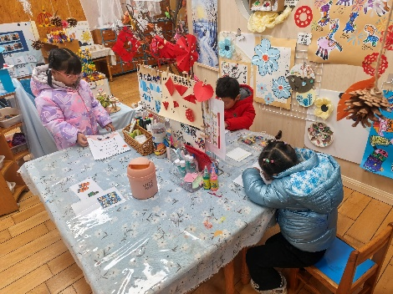  美工区 | 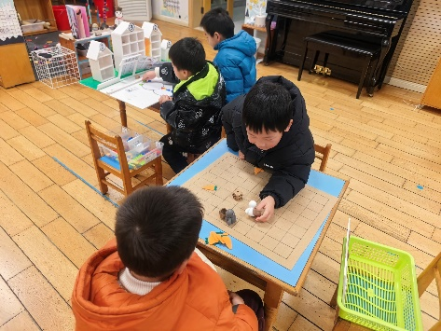  益智区 | 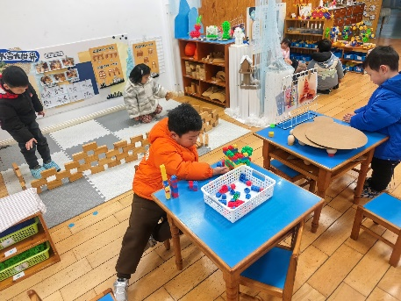  建构区
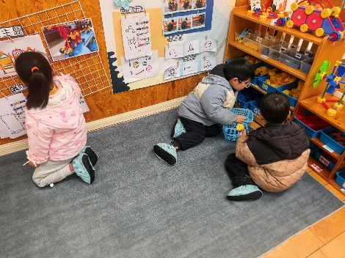  万能工匠区 | 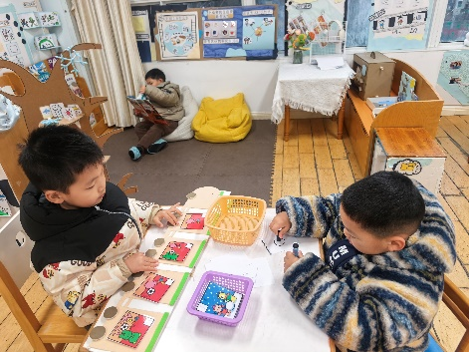  图书区 | 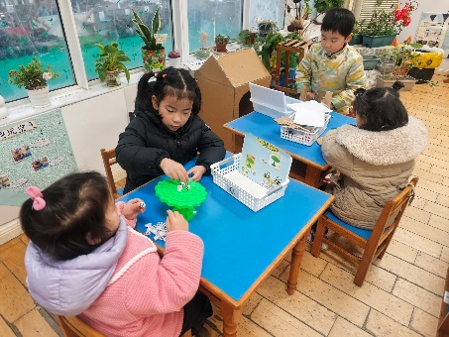  科探区

集体活动： 《语言：老爷爷的帽子》
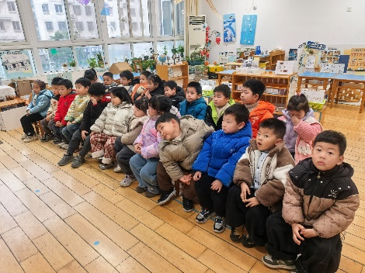
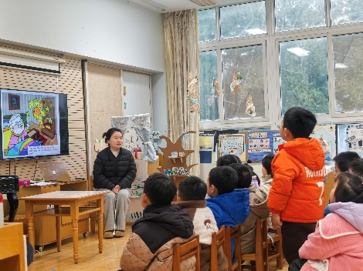
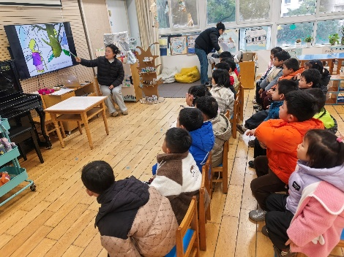

《老爷爷的帽子》是一则表现爱的故事，故事中老爷爷共有两顶帽子：第一顶是他自己的帽子.他把它送给了小鸟,表示他对小鸟的爱；第二顶是小鸟用羽毛做成的帽子,表示小鸟对老爷爷的爱。故事情节简单，立意明确，因此我设计了这一活动旨在引导幼儿学会关心，爱护他人，体验助人为乐所获得的幸福感和快乐感，学会关心他人，萌发互爱情感。
能用自己语言大胆讲述故事内容的幼儿有胡凯元、郑成鑫、李文浩、张铭宇、严铭轩、王子安、刘子妍、赵敏含、张伊伊、徐钥媛。
活动过程中能认真倾听的幼儿有胡凯元、黄煜棋、王思宸、徐建航、陈嘉洛、郑又嘉、耿旻熙、郑成鑫、张铭宇、严铭轩、胡述年、蒋致远、王子安、马蓓蓓、刘子妍、赵敏含、杨一安、张伊伊、徐钥媛。

家园合作：
1.动态上的照片，仅作为老师观察时的随拍，并不是所有孩子的照片都会呈现。
2.最近温度较低，请家长们给孩子穿上保暖的衣服，避免感冒呦。

